ПРОФИЛАКТИКА ХОЛЕРЫ

Наблюдается высокая активность эпидемического процесса в эндемичных странах Азии (Индии, Бангладеш, Тайланд) и Африки (Сомали, Бурунди, Замбии, Зимбабве, Нигерии, Эфиопии, Кении, Камеруне, Демократической Республике Конго, Мозамбике). С 2014 по 2023 годы зарегистрирована в 87 странах, 500 административных территориях, из которых 84 эндемичны. В 2023 году 38 стран сообщили о регистрации 856 тысяч случаев холеры.

ПЕРЕДАЧА ИНФЕКЦИИ  Источником инфекции:  человек – больной холерой и здоровый (транзиторный) вибриононоситель, выделяющие.  В окружающую среду Vibrio cholerae с фекалиями и рвотными массами:  - питье необеззараженной воды, заглатывании воды при купании в загрязнённых водоемах, во время умывания, а также при мытье посуды зараженной водой;  - употреблении пищи (алиментарная контаминация), инфицированной во время кулинарной обработки, ее хранения, мытья или раздачи, особенно продуктами, не подвергающимися термической обработке (креветки, вяленая и слабосоленая рыба);  - контактно-бытовой (через загрязненные руки);  - холерные вибрионы могут переноситься мухами. | 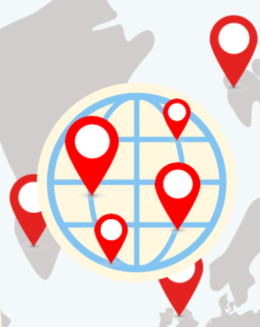 | ПРОФИЛАКТИКА ЗАБОЛЕВАНИЯ  - употребление только кипяченой или специально обработанной (бутилированной) питьевой воды;  - не употребляйте лед, если вы не уверены, что он сделан из безопасной воды;  - употребление термически обработанной пищи, соблюдение температурных режимов хранения пищи;  - тщательное мытье овощей и фруктов безопасной водой;  - в поездках следует особое внимание уделять безопасности воды и пищевых продуктов, избегать питания с уличных лотков;  - соблюдение правил личной гигиены (тщательное мытье рук, особенно перед едой и после посещения туалета);  - купание в водоемах только в разрешенных для этого местах; при купании не допускать попадания воды в полость рта;  НЕОБХОДИМО УЧИТЫВАТЬ ДАННУЮ ИНФОРМАЦИЮ ПРИ ПЛАНИРОВАНИИ ПОЕЗДОК!

Для подготовки материала использовалась информация, размещенная на сайте Всемирной организации здравоохранения, ГУ РЦГЭОЗ

